

АДМИНИСТРАЦИЯ ГОРОДА КРАСНОЯРСКА

РАСПОРЯЖЕНИЕ

03.11.2026 | № 7224-недв
​
Об установлении публичного сервитута
(ПАО «РОССЕТИ СИБИРЬ»)

На основании ходатайства ПАО «РОССЕТИ СИБИРЬ» от 08.10.2026 вх. № 23260-ги, в соответствии со статьей 23, главой V.7 Земельного кодекса Российской Федерации, Правилами утверждения инвестиционных программ субъектов электроэнергетики, утвержденными постановлением Правительства Российской Федерации от 01.12.2009 № 977, приказом Министерства энергетики Российской Федерации от 24.12.2024 № 46@ «Об утверждении инвестиционной программы ПАО «Россети Сибирь» на 2025–2029 годы и изменений, вносимых в инвестиционную программу ПАО «Россети Сибирь», утвержденную приказом Минэнерго России от 26.12.2025 № 28@», руководствуясь статьями 45, 58, 59 Устава города Красноярска, распоряжением Главы города Красноярска от 22.12.2006 № 270-р:
1. Установить публичный сервитут:
1) в отношении части земельного участка площадью 119 кв. м, входящей в границы земельного участка с кадастровым номером 24:50:0000000:984, расположенного по адресу: Российская Федерация, Красноярский край, г. о. город Красноярск, г. Красноярск, з/у 984;
2) в отношении земель, государственная собственность на которые не разграничена, площадью 396 кв. м, расположенных в границах кадастровых кварталов 24:50:0300002, 24:50:0300003 по адресу: Красноярский край, г. о. город Красноярск, г. Красноярск, Центральный район,
в целях строительства и эксплуатации ПАО «РОССЕТИ СИБИРЬ» (ОГРН 1052460054327, ИНН 2460069527) объектов электросетевого хозяйства, необходимых для технологического присоединения к сетям инженерно-технического обеспечения.
2. Публичный сервитут устанавливается на 49 (сорок девять) лет.
3. Утвердить границы публичного сервитута согласно приложению 1.
4. Порядок установления зон с особыми условиями использования территорий и содержание ограничений прав на часть земельного участка и земли, государственная собственность на которые не разграничена, указанные в пункте 1 настоящего распоряжения (далее – Участок), в границах охранной зоны сетей электроснабжения определить в соответствии с постановлением Правительства Российской Федерации от 24.02.2009 № 160 «О порядке установления охранных зон объектов электросетевого хозяйства и особых условий использования земельных участков, расположенных в границах таких зон».
5. Размещение и эксплуатацию сооружения осуществлять:
с учетом расположения, глубины залегания и охранных зон инженерных сетей, а также сооружений с кадастровыми номерами 24:50:0000000:345256, 24:50:0000000:193290;
в границах охранных зон линий электропередачи в соответствии с порядком установления охранных зон объектов электросетевого хозяйства и особых условий использования земельных участков, расположенных в границах таких зон, утвержденным постановлением Правительства Российской Федерации от 24.02.2009 № 160;
в границах охранных зон линий связи в соответствии с Правилами охраны линий и сооружений связи Российской Федерации, утвержденными постановлением Правительства Российской Федерации от 09.06.1995 № 578;
в границах второго, третьего пояса зоны санитарной охраны подземного водозабора филиала «Красноярская ТЭЦ-3» АО «Енисейская ТГК (ТГК-13)», расположенного на острове Осиновском реки Енисей в 2–2,5 км от площадки ТЭЦ-3 в г. Красноярске, в соответствии с приказом министерства природных ресурсов и лесного комплекса Красноярского края от 14.10.2025 № 86-2379-од;
в границах зоны регулирования застройки и хозяйственной деятельности объекта культурного наследия федерального значения «Караульная башня – часовня Параскевы Пятницы», 1855 г., Караульная гора/ул. Степана Разина, 51а, в соответствии с постановлением Правительства Красноярского края от 15.11.2016 № 569-п «Об утверждении границ зон охраны объектов культурного наследия федерального, регионального и местного (муниципального) значения, расположенных в г. Красноярске, особых режимов использования земель и требований к градостроительным регламентам в границах данных зон охраны»;
в границах санитарно-защитной зоны предприятий, сооружений и иных объектов в соответствии с СанПиН 2.2.1/2.1.1.1200-03 «Санитарно-защитные зоны и санитарная классификация предприятий, сооружений и иных объектов», утвержденными постановлением Главного государственного санитарного врача Российской Федерации от 25.09.2007 № 74.
6. Порядок расчета и внесения платы за публичный сервитут представлен в приложении 2.
7. Срок, в течение которого использование Участка и (или) расположенных на нем объектов недвижимого имущества в соответствии с их разрешенным использованием будет невозможно или существенно затруднено в связи с осуществлением сервитута, – три месяца.
8. ПАО «РОССЕТИ СИБИРЬ»:
заключить соглашение об осуществлении публичного сервитута с землепользователем земельного участка с кадастровым номером 24:50:0000000:984;
при проведении земляных работ открыть ордер в МКУ города Красноярска «УДИБ» (ИНН 2466215012) в соответствии с постановлением администрации города Красноярска от 09.01.2014 № 4;
обеспечить приведение Участка в состояние, пригодное для его использования в соответствии с разрешенным использованием, не позднее трех месяцев после завершения строительства сооружения, для размещения которого устанавливается публичный сервитут.
9. Отделу землепользования департамента муниципального имущества и земельных отношений администрации города Красноярска в течение пяти рабочих дней с даты принятия настоящего распоряжения обеспечить осуществление действий, предусмотренных пунктом 7 статьи 39.43 Земельного кодекса Российской Федерации.
10. Отделу организационной работы департамента муниципального имущества и земельных отношений администрации города Красноярска выдать заинтересованным лицам копии настоящего распоряжения.
11. Настоящее распоряжение разместить в сетевом издании «Официальный интернет-портал правовой информации города Красноярска» (PRAVO-ADMKRSK.RU) и на официальном сайте администрации города Красноярска.

Заместитель Главы города –
руководитель департамента
муниципального имущества
и земельных отношений Е.С. Горшкова

Приложение 1
к распоряжению
администрации
города Красноярска
от ____________ № _________

СВЕДЕНИЯ
о границах публичного сервитута

Местоположение границ  публичного сервитута | Красноярский край,  г. о. город Красноярск,  г. Красноярск, Центральный район
Система координат | МСК-167, зона 4
Метод определения координат | аналитический метод
Площадь земельного участка | 515 кв. м
Средняя квадратическая  погрешность положения  характерной точки (Mt), м | 0,1
Обозначение характерных  точек границ | Координаты, м
Обозначение характерных  точек границ | Х | Y

1 | 2 | 3
1 | 634829.27 | 97090.50
2 | 634829.27 | 97085.34
3 | 634830.85 | 97085.29
4 | 634828.72 | 97025.69
5 | 634852.06 | 97013.35
6 | 634852.19 | 97013.33
7 | 634852.25 | 97013.66
8 | 634909.23 | 97002.76
9 | 634937.89 | 96997.24
10 | 634937.83 | 96996.93
11 | 634969.84 | 96990.02
12 | 634987.36 | 97026.48
13 | 634987.96 | 97029.71
14 | 634987.12 | 97029.87
15 | 634987.60 | 97032.27
16 | 634983.60 | 97033.11
17 | 634982.17 | 97026.26
18 | 634984.77 | 97025.71
19 | 634968.70 | 96992.32
20 | 634937.31 | 96999.09
21 | 634852.73 | 97015.26
22 | 634830.78 | 97026.88
23 | 634832.86 | 97085.28
24 | 634834.08 | 97085.28
25 | 634834.08 | 97090.50
1 | 634829.27 | 97090.50
Система координат: МСК 167

Схема расположения границ публичного сервитута
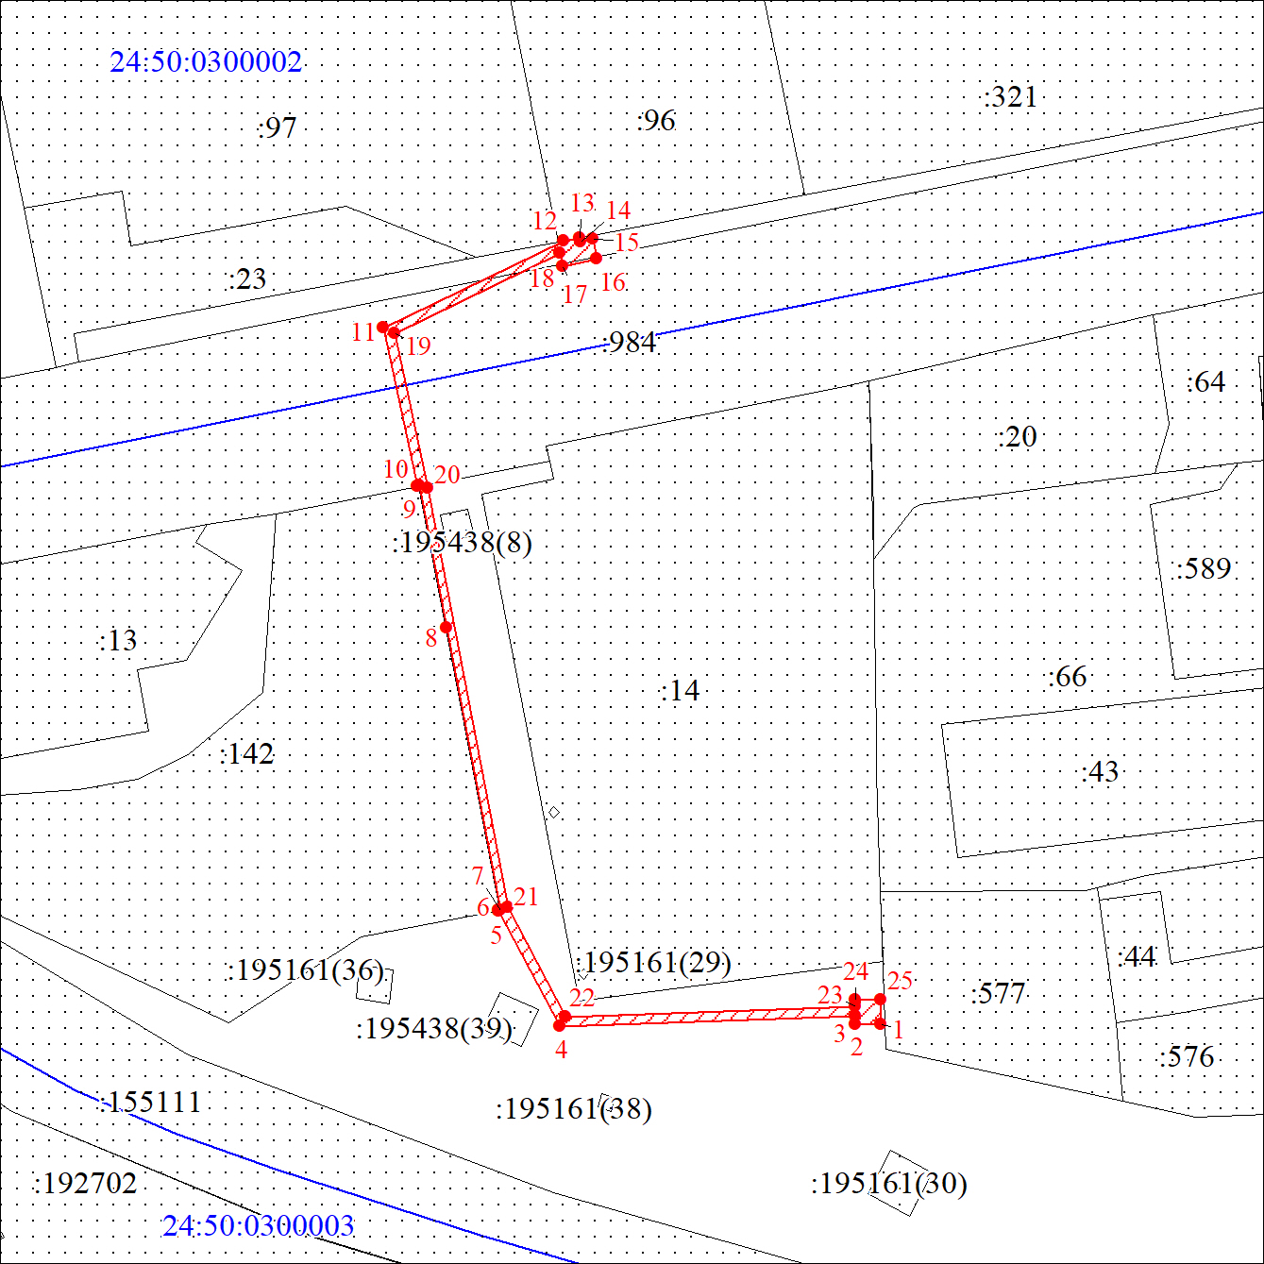
Масштаб 1:1500
Условные обозначения:

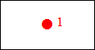 | – характерная точка границы публичного сервитута;
 | – границы публичного сервитута;
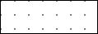 | – земельный участок, сведения о котором содержатся в ЕГРН;
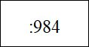 | – кадастровый номер земельного участка, сведения о котором содержатся в ЕГРН;
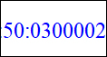 | – обозначение кадастрового квартала;
 | – граница кадастрового квартала.

Приложение 2
к распоряжению
администрации
города Красноярска
от ____________ № _________

ПОРЯДОК
расчета и внесения платы за публичный сервитут

1. Расчет платы за публичный сервитут в отношении земель, государственная собственность на которые не разграничена, исчисляется по формуле:

Р_{п} = (П x ПЛ_{серв}) x К,
где:
Р_{п} – размер платы за публичный сервитут, рублей в год;
П – средний уровень кадастровой стоимости по сегментам объектов недвижимости, рублей;
$К$ – коэффициент платы за публичный сервитут. В отношении земельного участка, находящегося в государственной или муниципальной собственности и не обремененного правами третьих лиц, коэффициент платы равен 0,01% кадастровой стоимости земельного участка за каждый год его использования, при этом плата за публичный сервитут, установленный на три года и более, не может быть менее чем 0,1% кадастровой стоимости земельного участка, обремененного сервитутом, за весь срок сервитута;
ПЛ_{серв} – площадь части земельного участка (публичного сервитута), кв. м.
Размер платы за публичный сервитут представлен в таблице.

Размер платы за публичный сервитут в отношении земель, государственная собственность на которые не разграничена

Номер  кадастрового квартала  земель | Средний  уровень  кадастровой стоимости  по сегментам объектов недвижимости, руб. (П) | Площадь  земель, государственная собственность на которые не разграничена,  кв. м | Коэффициент платы  за публичный  сервитут,  % (К) | Размер платы  за публичный сервитут в год,  руб. (Р_{П}) | Размер  платы  за публич-ный серви-тут за весь период, руб. (РП)
24:50:0300002, 24:50:0300003 | 998,41 | 396 | 0,01 | 40,00 | 1 960,00

Банковские реквизиты для оплаты:
УФК по Красноярскому краю (департамент муниципального имущества и земельных отношений администрации города Красноярска);
ИНН 2466010657/КПП 246601001, ОКТМО 04701000;
расчетный счет № 03100643000000011900;
банк получателя: Отделение Красноярск Банка России//УФК по Красноярскому краю, г. Красноярск, лицевой счет № 04193005680;
БИК 010407105, к/с № 40102810245370000011;
основной платеж – КБК 905 111 05410 04 0000 120;
пеня – КБК 905 1 16 07090 04 0000 140.
2. Плата за публичный сервитут вносится обладателем публичного сервитута единовременным платежом не позднее шести месяцев со дня принятия решения об установлении публичного сервитута.

